

有关黄石项目
上图数据库涉及工作梳理
佳都新太科技股份有限公司
2019年5月
版本修订批准记录

2019年3月
【 历次版本修订记录，版本修订描述重要说明】
日期 | 版本号 | 版本修订描述 | 作者 | 审核 | 批准

注：版本修订批准记录，如不需要可删除此页.

目录
1 前言 1
1.1 概述 1
1.2 适用范围 1
1.3 术语 1
2 存储方案 1
2.1 schema定义梳理 1
2.2 Schema执行脚本 2
3 数据加载 3
3.1 历史数据迁移 3
3.2 算法分析出的关系加载 3
3.3 规则统计出的关系加载 3
4 关系查询服务重写 4
4.1 直接关系查询服务 4
4.2 关系挖掘或拓展服务 5
4.3 多实体之间关系分析 5
4.4 2个顶点间的路径查询 6
5 部署包及文档梳理 7
5.1 部署包 7
5.2 文档梳理 7
6 其它事项 8
6.1 实体ID是-1的是否存储 8
6.2 目前实体关系数据的统计 8
7 附录 8
7.1 关系存储结构 8

保密申明
本文档内资料，用于佳都科技内部培训、施工、交流参考指引。未经同意。任何人不得以任何方式向第三方组织、机构、人员直接或间接拷贝、公布信息内容，亦不得将文档信息用于商业目的以外的其他用途，佳都科技保留一切权力。

前言

概述
本文针对黄石项目上图数据库涉及的工作进行梳理，以指导制定具体的实施方案。
目前各实体间的关系数据是存储在ElasticSearch 7.2中的，并提供了直接关系查询服务、关系挖掘或拓展服务、多实体之间关系分析服务，但不支持关系的多hop查询及关系分析等。
由于黄石项目有多种实体关系数据，计划在黄石项目部署单机版的HugeGraph,以便基于实际项目的数据测试图数据的各种性能。

适用范围
适用于黄石项目上图数据库

术语
术语 | 英文全称 | 解释
HugeGraph | HugeGraph | 图数据库

存储方案

schema定义梳理
不同在于ElasticSearch存储实体关系数据，在HugeGraph存储关系数据，需要提前创建图存储的Schema,涉及的梳理工作如下:
- 定义图的所有属性
- 定义顶点、边，涉及6个顶点【人、车、MSISDN、IMSI、IMEI、MAC】及20+的关系定义，需要明确下，顶点针对人、车是否要包含一些属性信息，如人的身份证号码、证件类型；车的车牌号码、车牌颜色，这涉及到在写顶点或边时，是否写这些顶点的属性信息【目前似乎没有，待确认】
- 定义顶点或边的索引【根据目前提供的API服务，不需要额外创建索引】
定义语句，类似如下：
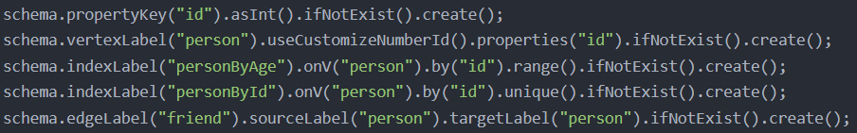

Schema执行脚本
定义Schema的执行脚本，脚本有三种执行方式:
- 在hugegraph studio中直接执行脚本
- 在hugegraph hubble的console中执行脚本 或 进行可视化schema定义
- 编写JAVA程序及执行脚本
1、2两种方式是采用groovy语句定义图存储的schema语句，并在studio或hubbble中执行，但前提是必须安装studio或hubble.
3是基于hugegraph提供的JAVA client API,创建schema语句，但创建的方式写死在程序中，不够灵活。
建议先基于1、2的方式创建图存储的schema.

数据加载
目前的的实体关系中，针对边的属性信息如最近关联时间、最近关联设备、关联次数、置信度更新比较频繁，违背了hugegraph的设计理念【认为顶点属性的修改需求较多，而边的属性修改需求较少】
如果要更新关系的属性需要通过read-and-modify方式，先读取所有属性，修改部分属性，然后再写入存储系统，更新效率较低。
针对算法分析出的关系，数据写入分为两部分:
- 顶点的写入: 是直接覆盖更新【不管是否存在，都写入】还是只写不存在的
- 边的写入: 需要先读取所有属性，修改部分属性，再写入，更新效率较低

历史数据迁移
需要编写JAVA程序，按照hugegraph loader数据加载工具的要求，产生数据加载文件，即将ES中的数据按图数据存储schema定义中的顶点、边，分别产生数据文件，然后基于loader进行数据加载。

算法分析出的关系加载
针对由算法分析出的实体关系，目前是先产生文件，然后加载到ES中，需要调整为通过hugegraph client API批量写到hugegraph中

规则统计出的关系加载
目前规则统计出的实体关系有5种，由规则统计程序在统计后直接写到ES中，需要调整为通过hugegraph client API批量写到hugegraph中。

关系查询服务重写
以下4个服务封装策略需要确定，有以下几种方案，需要确定使用哪种方案【建议第一个】
- 直接调用hugegraph提供的rest api服务，性能最好
- 在das-console中提供，基于hugegraph client api提供的API进行封装，client api本质上是针对hugegraph提供的rest api的封装，这就相当于中间经过了多次中转，性能上有损失。
注意: 针对多实体之间关系分析，hugegraph中并没有提供对应的服务，需要经过测试后，自行封装。

直接关系查询服务
根据用户指定的要素条件，查询和要素有直接关系的实体。
URI | /service/das/rel/search
功能 | 直接关系查询
参数 | 名称 | 类型 | 描述
参数 | actionType | int | 请求的类型：1 人 2 车 3 码
参数 | idType | int | 对象的类型:1 人，2 车，3 手机号，4 IMEI，5 IMSI，6 MAC
参数 | idValue | string | 对象的ID值，针对人车是对应档案表的记录ID，针对码是实际的码值
参数 | topN | int | 回的记录条数，默认为20条
参数 | relType | int | 1 要素关联 2 实体关系 -1 全部 默认为1"
返回结果 | 名称 | 类型 | 描述
返回结果 | data | [object] | 针对人：返回符合条件的关联人的列表  [{"ID_TYPE":,"REL_ID":"","ID_VALUE":"","SCORE":,"ATTR";}]  ATTR中对象的关系属性  人的属性：{"PERSON_NAME":"","ID_TYPE":"111","ID_NUMBER":"440321199012035621"}  车的属性：{"HPHM":"粤A2DP23","HPYS":2}  码的属性：为空

关系挖掘或拓展服务
根据用户指定的要素及关系类型列表，查询和要素有直接关系的实体。
URI | /service/das/rel/mining
功能 | 关系挖掘/拓展服务
参数 | 名称 | 类型 | 描述
参数 | actionType | int | 请求的类型：1 人 2 车 3 码
参数 | idType | int | 对象的类型:1 人，2 车，3 手机号，4 IMEI，5 IMSI，6 MAC
参数 | idValue | string | 对象的ID值，针对人车是对应档案表的记录ID，针对码是实际的码值
参数 | relIds | [] | 指定的要查询的关系标识列表,如果为空，则查询全部关系
参数 | relType | int | 1 要素关联 2 实体关系 -1 全部 默认为1"
参数 | score | int | 支持度，置信度 0-100内的整数,默认不加此条件过滤
参数 | topN | int | 回的记录条数，默认为20条
返回结果 | 名称 | 类型 | 描述
返回结果 | data | [object] | 针对人：返回符合条件的关联人的列表  [{"ID_TYPE":,"REL_ID":"","ID_VALUE":"","SCORE":,"ATTR";}]  ATTR中对象的关系属性  人的属性：{"PERSON_NAME":"","ID_TYPE":"111","ID_NUMBER":"440321199012035621"}  车的属性：{"HPHM":"粤A2DP23","HPYS":2}  码的属性：为空

多实体之间关系分析
根据用户指定的实体对象列表，分析这些实体对象之间的关系。
URI | /das/rel/analyse POST请求
功能 | 直接关系查询
参数 | 名称 |  | 类型 | 描述
参数 | List | id | string | 查询的实体对象列表
参数 | List | idType | int | 查询的实体对象列表
参数 | relType |  | int | 关系类型: 1 要素关联 2 实体关系 -1 全部 默认为-1
参数 | score |  | int | 支持度，置信度 0-100内的整数，默认为-1
返回结果 | 名称 |  | 类型 | 描述
返回结果 | data |  | [object] | 返回存在的这些实体对象之间的关系  [{  "ID1": "18900008881",  "ID1_ATTR": null,  "ID1_TYPE": 3,  "ID2": "02-00-4C-4F-4F-50",  "ID2_ATTR": null,  "ID2_TYPE": 6,  "REL_ID": "04-0002-0005",  "REL_TYPE": 1,  "SCORE": 100  }  ]

2个顶点间的路径查询
2个顶点间的路径分为最短路径、所有路径，需要给定具体的查询限定条件，这块需要明确。
下面是hugegraph针对2点间的路径提供的两个API服务：
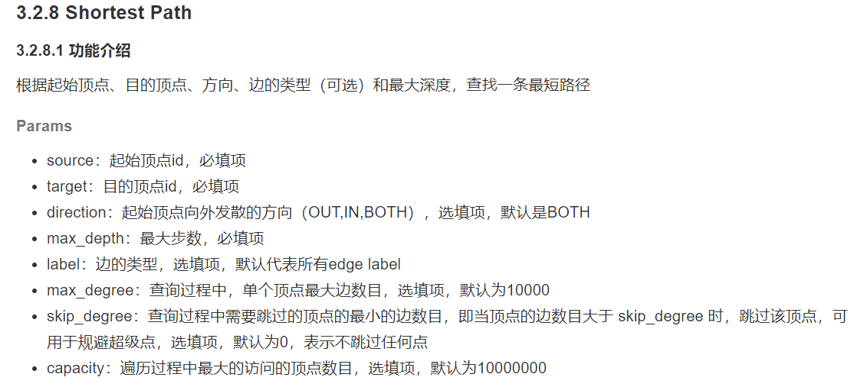
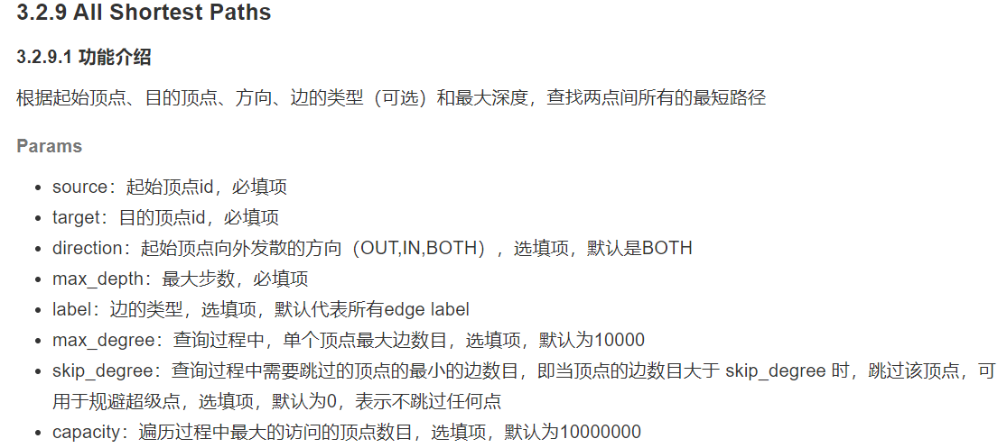

部署包及文档梳理

部署包
Hugegraph的部署包有4个，如下：
- Hugegraph server：提供图数据存储及查询服务
- Hugegraph studio：基于gremlin语句查询图数据的可视化服务
- Hugegraph hubble：提供至少3个图（每个图最大不能超过来100GB）的管理及可视化服务，包括图schema的定义，图的可视化操作（查询、拓展、加点、加边等）
- Hugegraph loader：图数据的加载工具
这块需要明确是否集成到可视化部署平台，还是手工部署

文档梳理
- Hugegraph部署包对应的安装部署文档
- 基于融合分析的图schema的loader使用文档及示例
- Hugegraph运维文档【常见问题处理等】

其它事项

实体ID是-1的是否存储
在ElasticSearch中，针对实体ID为-1的实体及关系进行了存储，但在图数据库中，针对这类数据进行存储时，可能会导致超级节点的存在，所以针对实体ID为-1的顶点及边不存储。

目前实体关系数据的统计
需要统计如下2个方面的数量，以评估使用hugegraph可能会存在的问题
历史数据统计，针对elasticsearch中的关系数据进行统计:
- 按实体类型统计顶点的数量
- 按类型统计边的数量
增量数据统计:
- 按实体类型，统计每天需要更新的顶点数量
- 按边的类型，统计每天需要更新的边的数量

附录

关系存储结构
目前在ElasticSearch中的实体关系存储结构说明:
- 关系采用顶点-边-顶点三元组的方式进行存储。
- 考虑到数据查询时，需要根据一个要素，查找此要素的所有关系，所以所有关系存储在一个索引中。
- 这个是关系数据存储，不涉及全文检索，只提供根据要素进行关系查询。如果需要支持知识图谱类的搜索，需要使用图数据库
- 标蓝的6行，针对基于要素轨迹类且使用分析算法产生的关系数据，才有值。
- 文档ID的产生规则:${ID1}_${ID1_TYPE}_${REL_ID}_${ID2}_${ID2_TYPE},即使用下划线将多个字段串起来。针对两个对象相同的关系，只存储最新的一条。
- 为了保存相同的关系不会插入2条数据，引入关系优先级，优先级如下：人档标识，车档标识，手机号，IMEI, IMSI, MAC，如果两个对象类型一致，则比较两个对象的ID，值小的排前面。
存储在elasticsearch中，使用7.2以上版本，索引名称是: relation_index
结构如下：
字段名称 | 字段中文名称 | 字段类型 | 备注
ID1 | 顶点1的标识 | string | 人：人员档案标识  车：车辆档案标识  码：具体的码值
ID1_ATTR | 顶点1的关键属性 | object | 人:  {"PERSON_NAME":""，"ID_TYPE":"","ID_NUMBER":}  车：{"HPHM":"","HPYS":}  码: 空
ID1_TYPE | 顶点1的类型 | smallint | 1 人档标识，2 车档标识，3 手机号，4 IMEI, 5 IMSI, 6 MAC
ID2 | 顶点2的标识 | string | 人：人员档案标识  车：车牌号码  码：具体的码值
ID2_ATTR | 顶点2的关键属性 | object | 人:  {"PERSON_NAME":""，"ID_TYPE":"","ID_NUMBER":}  车：{"HPHM":"","HPYS":}  码: 空
ID2_TYPE | 顶点2的类型 | smallint | 1 人档标识，2 车档标识，3 手机号，4 IMEI, 5 IMSI, 6 MAC
REL_ID | 关系标识 | varchar(20)
REL_TYPE | 关系类型 | tinyint | 1 要素关联 2 实体关系
REL_ATTR | 关系属性 | object | 关系相关的一些重要属性信息
REL_GEN_TYPE | 关系产生方式 | tinyint | 1:事实；2:预测
FIRST_TIME | 首次关联时间 | datetime
LAST_TIME | 最近关联时间 | datetime
OCCUR_NUM | 关联发生次数 | int
SCORE | 支持度，置信度 | Byte | 0-100， 值越大表示置信度越高
FIRST_DEVICE_ID | 最早关联设备 | varchar(64) | ID1的设备标识_ID2的设备标识
LAST_DEVICE_ID | 最近关联设备 | varchar(64) | ID1的设备标识_ID2的设备标识

